ИНСТРУКЦИЯ
по установке и настройке программы регистрации

Содержание
1. Установка и настройка программы регистрации 2
2. Регистрация лицензий на работу с модулями ERP-системы "КОМПАС" 3
3. Настройка регистрации модулей 3

1. Установка и настройка программы регистрации
Настройка программы «Лицензии КОМПАС» (далее «Программа регистрации»):
- Программа регистрации (файл SReg**.exe, где ** - номер версии системы) устанавливается на один из компьютеров на базе операционной системы Windows (компьютер должен работать постоянно).
- Запустить Программу регистрации.
- На закладке Общие программы регистрации можно настроить путь к файлу, в котором будет вестись протокол работы программы (рис.2.)
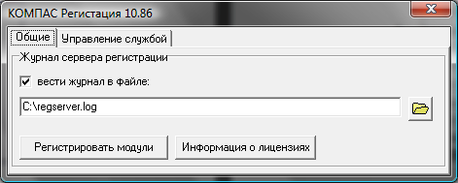
Рис.2.
Кнопка Информация о лицензиях на этой же закладке открывает форму с информацией о лицензиях: какие лицензии имеются, сколько выдано и кому.
- Программа регистрации может работать как сервис (служба) Windows.
Для того, чтобы программа регистрации запускалась как служба Windows, следует выполнить следующие действия:
- На закладке Управление службой (рис.3.) установить соответствующий флажок (если он не установлен по умолчанию);
- Закрыть экранную форму программы регистрации (нажмите на «крестик» справа вверху), отказаться от запуска сервера регистрации как службы в диалоговой форме, если потребуется - подтвердить выход из формы;
- Запустить программу регистрации (файл SReg**.exe) заново, перейти на закладку Управление службой, нажать кнопку Пуск. Программа регистрации с этого момента будет работать как служба Windows.
С помощью кнопки Стоп можно остановить программу регистрации, нажав кнопку Перезапуск можно остановить службу и запустить ее заново.
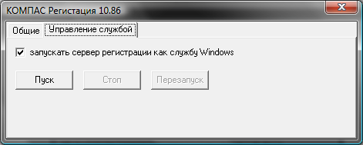
Рис.3.

2. Регистрация лицензий на работу с модулями ERP-системы "КОМПАС"
Для регистрации лицензий в программе регистрации на закладке Общие нажмите кнопку Регистрировать модули (см.рис.2). На экран будет выведено окно для ввода регистрационных данных (рис.4).
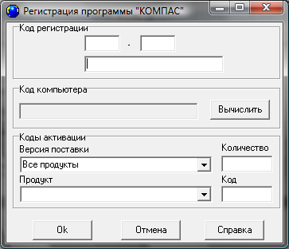
Рис.4.
В этом окне надо нажать кнопку Вычислить код компьютера. После вычисления кода компьютера (автоматического заполнения соответствующего поля формы) отправьте по электронной почте специалистам фирмы «КОМПАС» файл kompas.ini (из каталога, где расположен файл SReg**.exe). После получения обработанного в компании КОМПАС файла kompas.ini замените им существующий (отосланный ранее) файл. После этого перезапустите программу регистрации.

3. Настройка регистрации модулей
На одном из компьютеров, где установлены модули ERP-системы КОМПАС, выполните следующие действия:
- Запустите модуль;
- Выберите пункт меню Инструменты / Сервис/ Регистрация программы:
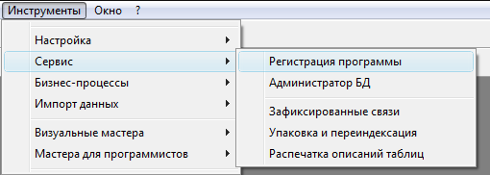
- Выберите тип регистрации На сервере:
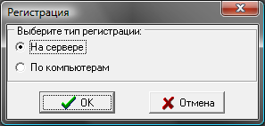
- В появившейся форме введите имя компьютера, на котором установлена программа регистрации (файл SReg86.exe):
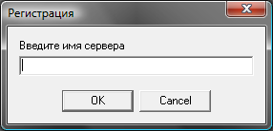
Нажмите кнопку ОК.
Все установленные модули ERP-системы КОМПАС зарегистрированы для работы с базой данных, с которой Вы соединились при запуске модуля, со всех рабочих мест, на которые имеются лицензии.
- Закройте и заново запустите модуль.

